ФГБОУ ВО «БГПУ» им. М. Акмуллы
Центр развития одаренности школьников
ЗАДАНИЯ
по МАТЕМАТИКЕ
для учащихся 8 класса

Задача № 1.


Если написать подряд все числа от 1 до 1810, то ясно, что цифра 5 на конце
встречается после группы по 4 числа: 1,2,3.4,5; 6,7,8,9,10; ...; 1806,1807,1808,1809,1810.
Произведения каждой такой четвёрки имеют на конце цифру 4, потому что
1х2х3х4=24; 6х7х8х9=3024.
Произведение каждой пары чисел, имеющих на конце цифру 4, имеет цифру
6 на конце, а если это ещё раз домножить на число с "4" на конце, опять
получится 4 на конце. Так что при последующих домножениях будут на конце чередоваться цифры 4,6,4,6,4,,,.
Сколько раз встречается цифра 5 на конце в ряде натур. чисел от 1 до 1810? Очевидно, 362 раза, значит, групп по 4 числа будет чётное количество, и при умножении на каждое такое произведение будет меняться 4 на 6 и обратно,
итого, получится 6 на конце.
Далее, умножение на 1811 не изменит эту цифру, а на 1812
умножит на 2, которое так и останется.
Ответ. Цифрой 2.

Задача № 2.

Решение: рассмотрим квадрат а*а, а=5. Начертим данный квадрат, взяв, за единичный отрезок 2 клетки.
Решение см. ниже

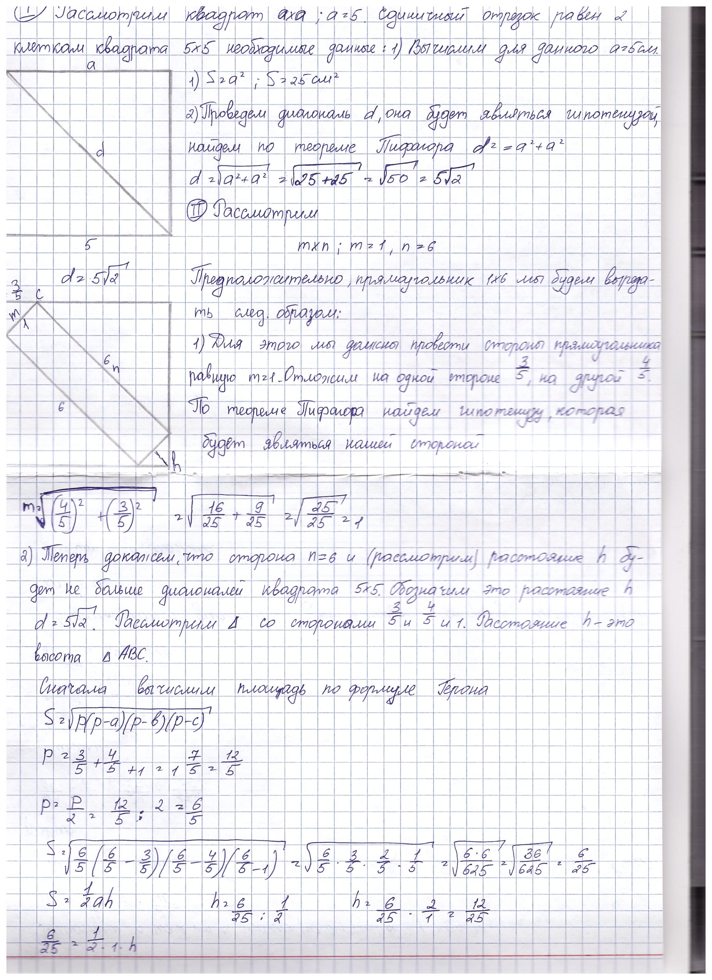
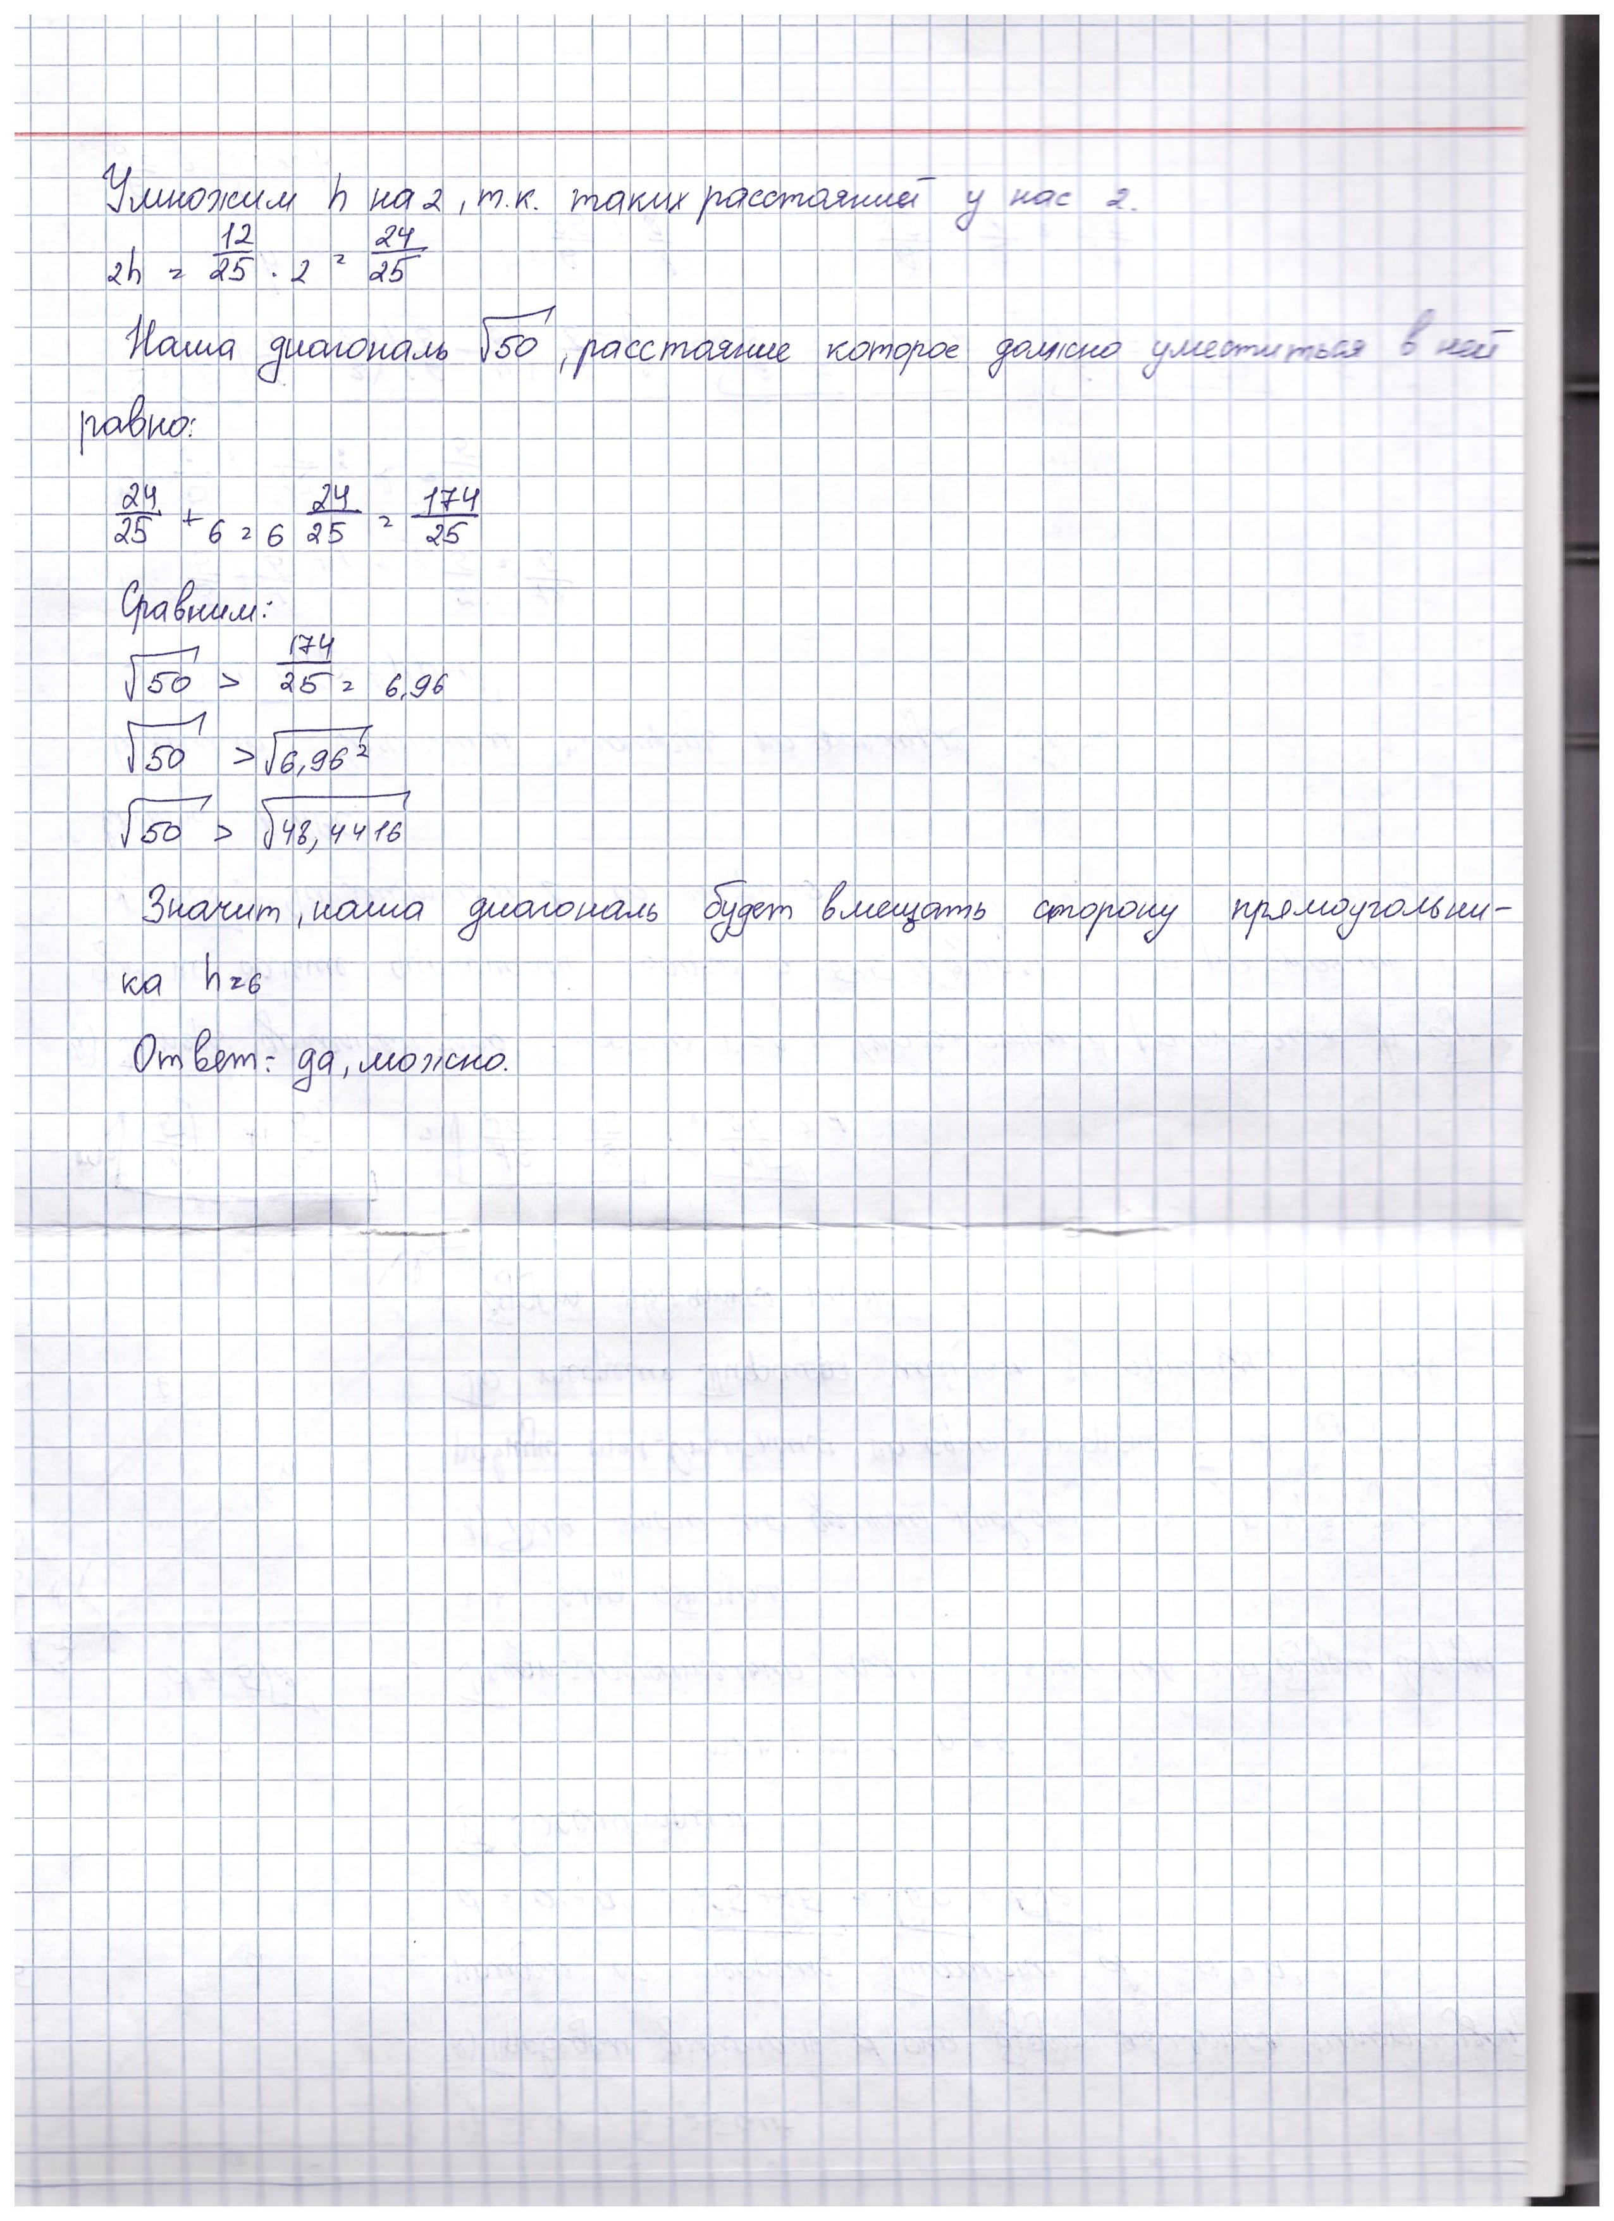

ВЫПОЛНИЛ
Фамилия______Минабутдинова____________________
Имя______Дарина________________________
Отчество___Эльвировна_______________________
Класс____8__________________________
Школа___9__________________________
Город (село)_г.Туймазы________________________
Район______Туймазинский_________________________
Ф.И.О. учителя _Гизамова Гульшат Зуфаровна_____________________

